22.06.2016: «Не угасала б только память…»
Виртуальная выставка «Не угасала б только память…» является интернет-версией выставки, подготовленной отделом по делам архивов Администрации района к 75-летию начала Великой Отечественной войны 1941-1945 гг. На виртуальной выставке представлены 25 электронных образов архивных документов отдела по делам архивов. Это фотографии и документы участников Великой Отечественной войны, призванных на фронт в 1941 году, и их родственников. К некоторым фотографиям помещены воспоминания родственников участников войны и сведения из электронного банка документов «ПОДВИГ НАРОДА В ВЕЛИКОЙ ОТЕЧЕСТВЕННОЙ ВОЙНЕ 1941-1945 ГГ.» (http://podvignaroda.mil.ru/).
Использование цифровых копий документов, представленных на выставке, в т.ч. распространение в интернет (включая размещение на сайтах), в ином электронном или печатном виде допускается только с письменного разрешения отдела.
При публикации, упоминании и цитировании материалов выставки обязательна ссылка на портал с указанием интернет-адреса материала, его автора или источника информации.
Еще в пожарах и в пыли
Не вздыблен сорок первый.
Не пролегли фронты — земли
Натянутые нервы.
В Днепр не обрушены мосты.
Над знойным днем — раскаты
Грозы весенней.
И пусты пока военкоматы.
Потом, все бросив на весы,
Война, как говорится,
Шагнет с последней полосы
На первую страницу.
С оскаленным, как череп, ртом,
В крови, с голодной пайкой –
И в каждый дом,
И в каждый том
Она войдет хозяйкой.
Потом взметнется взрыв на взрыв
Над нашей обороной
И чьей-то матери навзрыд
Рыдать на похоронной,
И чьим –то женщинам вдоветь ,
И сиротеть ребятам, и нашим городам гореть,
На свастике распятым.
Потом – сраженный под Орлом,
Сгоревший с танком в Праге –
Солдат распишется штыком
На проклятом рейхстаге…
Все это будет. А пока
От первого сражения
Нас отделяют, как века,
Последние мгновения. (Б. Некрасов)

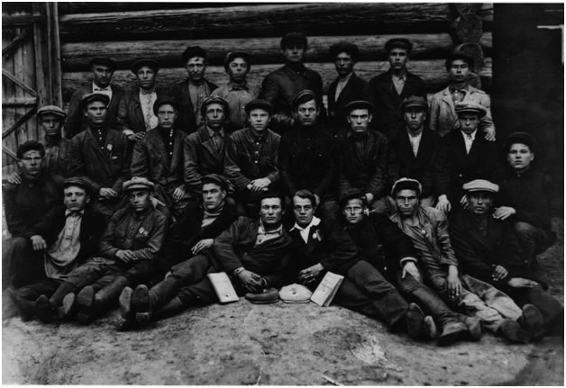
Первый выпуск шоферов Чистюньской районной колхозной школы, во втором ряду четвертый слева — Куприн Степан Митрофанович
1935 г.
Позитив.
Отдел по делам архивов Администрации Топчихинского района Алтайского края. Коллекция фотодокументов, № 968.
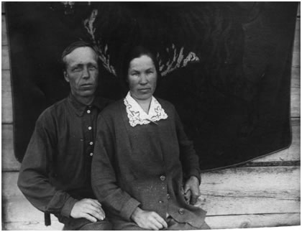
Куприн Степан Митрофанович,
с женой Ариной Ивановной, последний снимок.
1940 г.
Позитив.
Отдел по делам архивов Администрации Топчихинского района Алтайского края. Коллекция фотодокументов, № 973.
Куприн Степан Митрофанович, 1900 года рождения, житель с.Чистюнька, был призван в первые дни войны Топчихинским РВК, служил в 426 истребительном противотанковом артиллерийском полку РГК ЮЗФ. В боях в период с декабря 1942 по январь 1943 года в районе станицы Нижне-Кривской, хутора Матвеевский шофер пятой батареи С.М. Куприн показал исключительную смелость и героизм, много раз вывозил орудие на открытую огневую позицию для отражения контратаки врага, благодаря его смелости и маневренности атаки врага были отбиты. В разгар боя Степан Митрофанович на машине развозил снаряды по орудиям, что помогло решить исход боя, было уничтожено 4 танка 2 бронемашины. Погиб. Был награжден Орденом Красного Знамени. (ЭЛЕКТРОННЫЙ БАНК ДОКУМЕНТОВ «ПОДВИГ НАРОДА В ВЕЛИКОЙ ОТЕЧЕСТВЕННОЙ ВОЙНЕ 1941-1945 гг..», http://podvignaroda.mil.ru/)
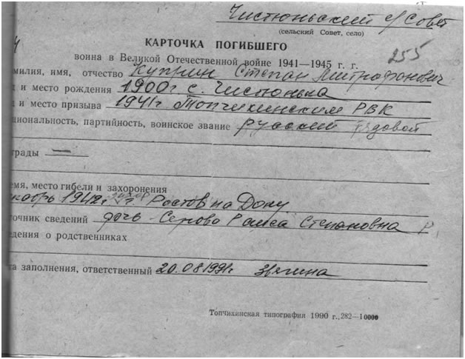
Карточка погибшего.
1991 г.
Подлинник.
Отдел по делам архивов Администрации Топчихинского района Алтайского края. Ф.Р-110.Оп.1.Д.31.Л.255.

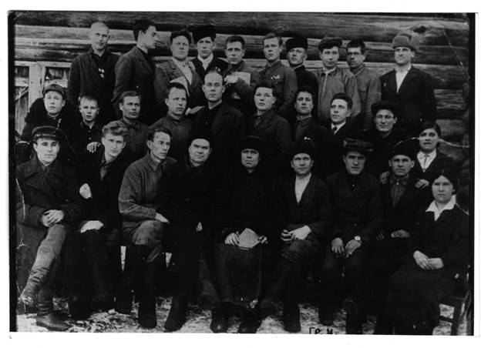
Преподаватели и курсанты Чистюньской районной колхозной школы, в первом ряду второй слева Степанищев Михаил Лукич, преподаватель.
1938 г.
Позитив.
Отдел по делам архивов Администрации Топчихинского района Алтайского края. Коллекция фотодокументов, № 972.
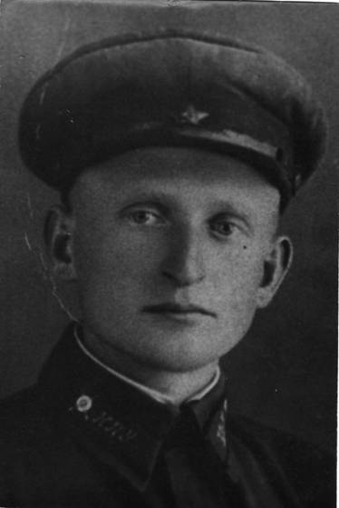
Степанищев Михаил Лукич,
1914 года рождения, житель села Чистюнька, участник Великой Отечественной войны, лейтенант.
1941 г.
Позитив.
Отдел по делам архивов Администрации Топчихинского района Алтайского края. Коллекция фотодокументов, № 1027.
Михаил Лукич ушёл на фронт 23 июня 1941 года. В селе Чистюнька осталась ждать его жена Елизавета Степановна. Супруги ждали ребенка, и Михаил Лукич попросил, если родится девочка, назвать её Лилия. 9 июля 1941 года у Михаила Лукича родилась дочка Лилия, но он её не увидел. Степанищев Михаил Лукич погиб в рождественскую ночь 7 января 1942 года в Карелии. (Воспоминания жителя села Чистюнька Степанищевой Л.М.)
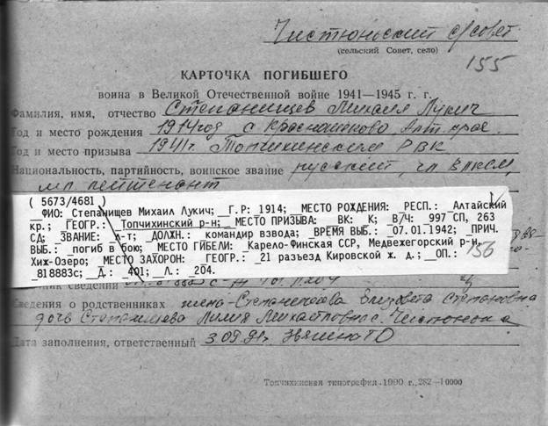
Карточка погибшего.
1991 г.
Подлинник.
Отдел по делам архивов Администрации Топчихинского района Алтайского края. Ф.Р-110.Оп.1.Д.32.Л.155.
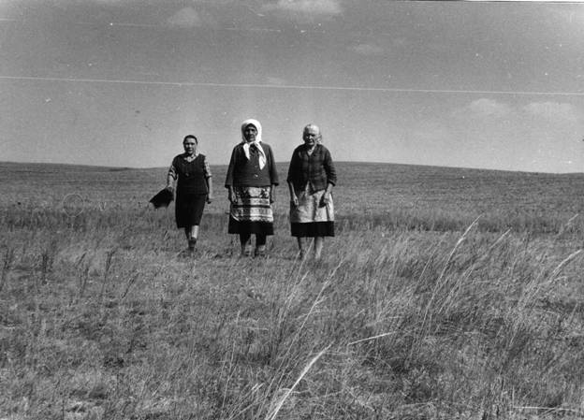
Степанищева Елизавета Степановна (слева), жена Степанищева Михаила Лукича.
1989 г.
Позитив.
Отдел по делам архивов Администрации Топчихинского района Алтайского края. Коллекция фотодокументов, № 1006.
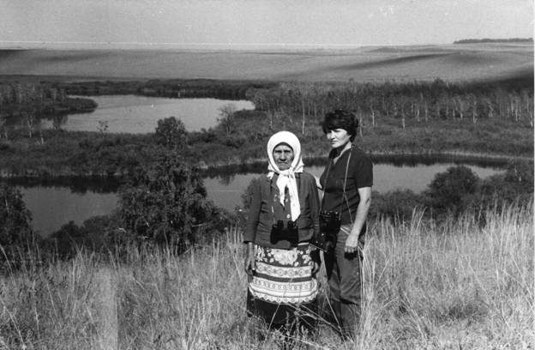
Степанищева Лилия Михайловна (справа), дочь Степанищева Михаила Лукича.
1989 г.
Позитив.
Отдел по делам архивов Администрации Топчихинского района Алтайского края. Коллекция фотодокументов, № 1008.

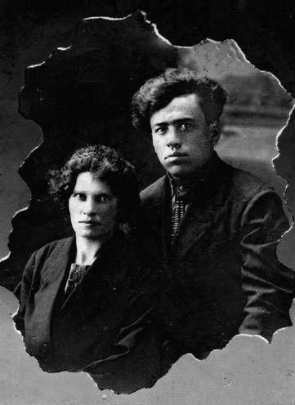
Нечепуренко Семён Федорович,
1902 года рождения, житель села Чистюнька, участник Великой Отечественной войны, с женой Клавдией Сергеевной.
1934 г.
Позитив.
Отдел по делам архивов Администрации Топчихинского района Алтайского края. Коллекция фотодокументов, № 967.
Нечепуренко Семён Федорович, один из первых комсомольцев, затем коммунистов в районе, организатор коммуны «Свежий ручеек», «Алтайский луг» в 1928 г., первый председатель колхоза имени Крупской 1931-1937, 1938-1941 гг., выпускник колхозных курсов при ЦК ВКП(б) в Москве 1929-1930 гг., был репрессирован в 1937 году, вернулся домой в 1938 году. В 1941 году был призван на фронт. Память о нем долго жила в селе, как о человеке добром, активном, верящем в светлое будущее. (Воспоминания жителя села Чистюнька Степанищевой Л.М.)
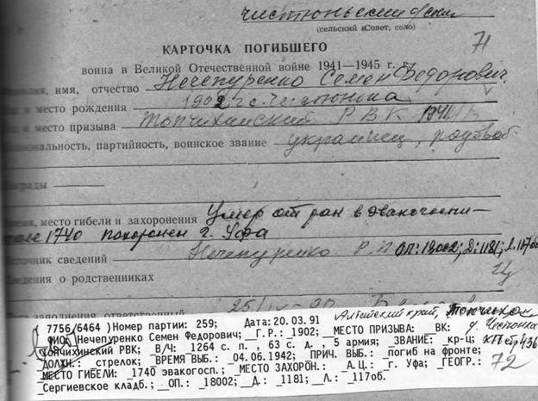
Карточка погибшего.
1991 г.
Подлинник.
Отдел по делам архивов Администрации Топчихинского района Алтайского края. Ф.Р-110.Оп.1.Д.32.Л.71.

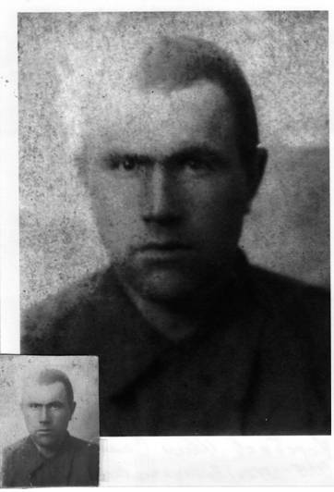
Коробков Иван Семенович,
1915 года рождения, житель села Чистюнька, участник Великой Отечественной войны, рядовой, призван в 1941, пропал без вести в 1942 году под Москвой.
1941 г.
Позитив.
Отдел по делам архивов Администрации Топчихинского района Алтайского края. Коллекция фотодокументов, № 1028.
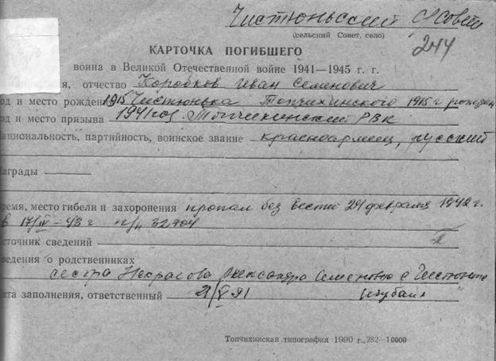
Карточка погибшего.
1991 г.
Подлинник.
Отдел по делам архивов Администрации Топчихинского района Алтайского края. Ф.Р-110.Оп.1.Д.31.Л.244.

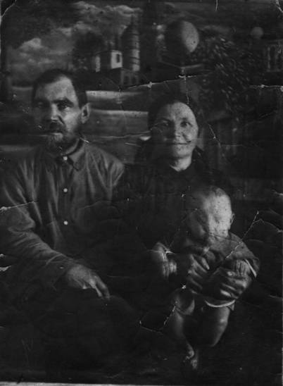
Гавриил Козицын,
фронтовик, председатель промартели «Красный степняк» с ребенком и с женой Марией, работавшей бригадиром промартели «Степной кожевник» в годы Великой Отечественной войны, позитив.
1938 г.
Позитив.
Отдел по делам архивов Администрации Топчихинского района Алтайского края. Коллекция фотодокументов, № 971.

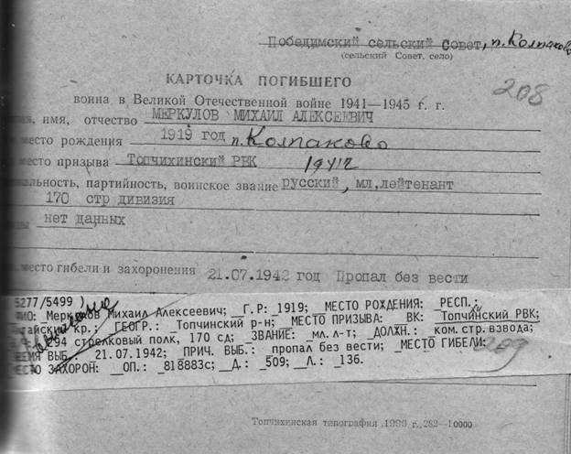
Карточка погибшего.
1991 г.
Подлинник.
Отдел по делам архивов Администрации Топчихинского района Алтайского края. Ф.Р-110.Оп.1.Д.20.Л.208.
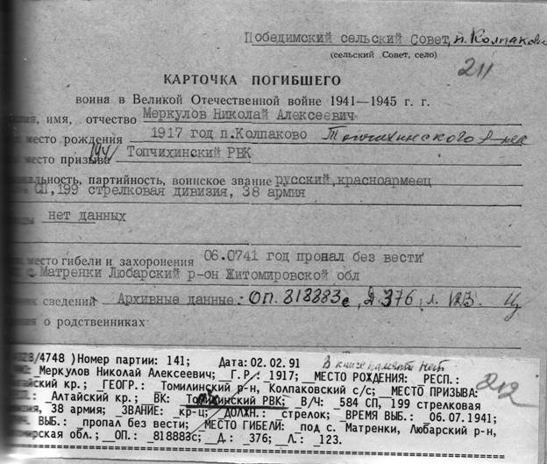
Карточка погибшего.
1991 г.
Подлинник.
Отдел по делам архивов Администрации Топчихинского района Алтайского края. Ф.Р-110.Оп.1.Д.20.Л.211.
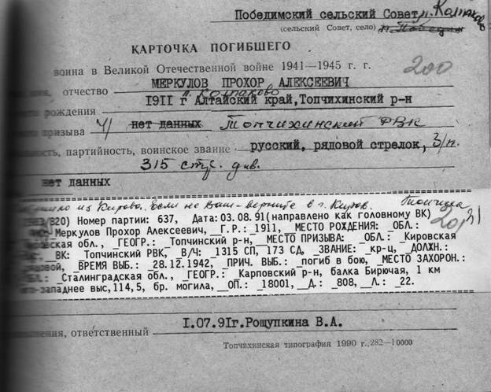
Карточка погибшего.
1991 г.
Подлинник.
Отдел по делам архивов Администрации Топчихинского района Алтайского края. Ф.Р-110.Оп.1.Д.20.Л.200.

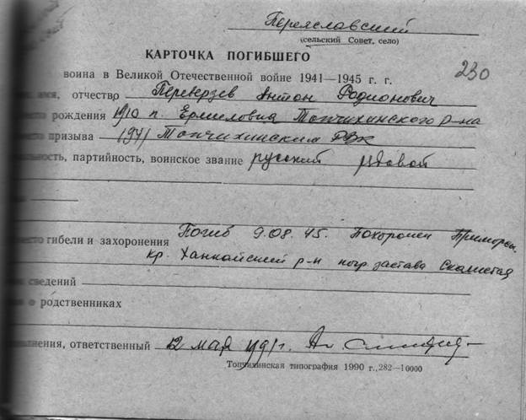
Карточка погибшего.
1991 г.
Подлинник.
Отдел по делам архивов Администрации Топчихинского района Алтайского края. Ф.Р-110.Оп.1.Д.19.Л.230.
Антон Родионович Переверзев, 1910 года рождения, житель села Ермиловка, был призван на фронт в 1941 году. Он прошёл всю войну с «немцем», был отправлен на восточный фронт летом 1945 года. Антон Родионович погиб в первый день Маньчжурской операции, которую проводили советские войска с целью разгрома японской Квантунской армии. Переверзев А.Р. был похоронен на Дальнем Востоке, на пограничной заставе «Скалистая» Ханкайского района Приморского края. (Воспоминания Переверзевой Марины Павловны).

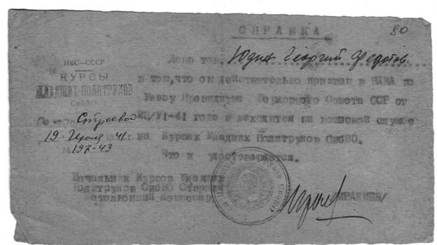
Справка Юдина Георгия Федотовича о воинской службе на курсах младших политруков СибВО.
1941 г.
Подлинник.
Отдел по делам архивов Администрации Топчихинского района Алтайского края. Фонд Р-116. Оп.1. Д.3.Л.80.
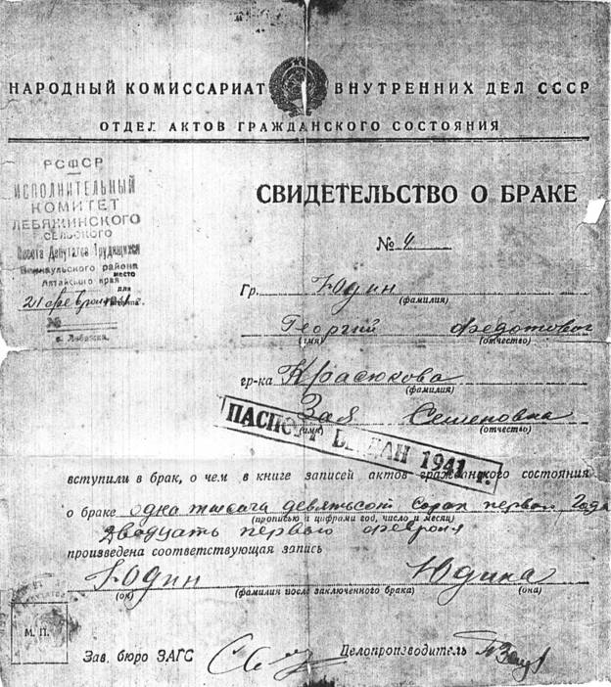
Свидетельство о браке Юдина Георгия Федотовича и Красюковой Зои Семеновны.
1941 г.
Копия.
Отдел по делам архивов Администрации Топчихинского района Алтайского края. Фонд Р-116. Оп.1. Д.3.Л.9.
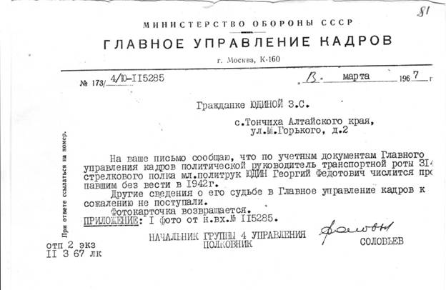
Извещение Министерства Обороны СССР.
1967 г.
Копия.
Отдел по делам архивов Администрации Топчихинского района Алтайского края. Фонд Р-116. Оп.1. Д.3.Л.81.
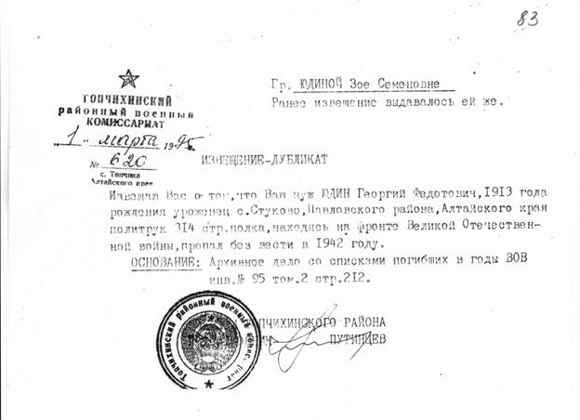
Извещение Топчихинского РВК.
1995 г.
Копия.
Отдел по делам архивов Администрации Топчихинского района Алтайского края. Фонд Р-116. Оп.1. Д.3.Л.83.
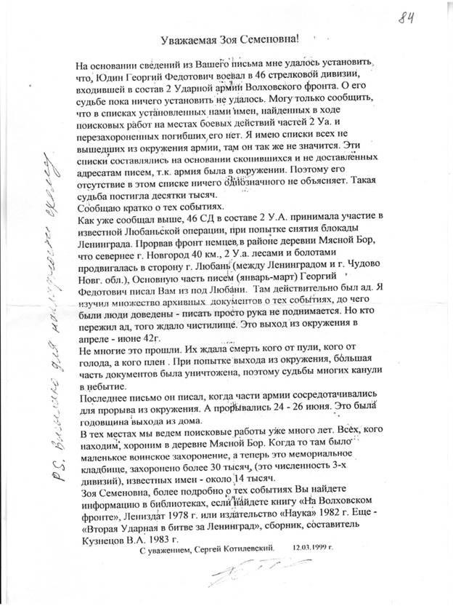
Письмо Сергея Котилевского.
1999 г.
Копия.
Отдел по делам архивов Администрации Топчихинского района Алтайского края. Фонд Р-116. Оп.1. Д.3.Л.84.
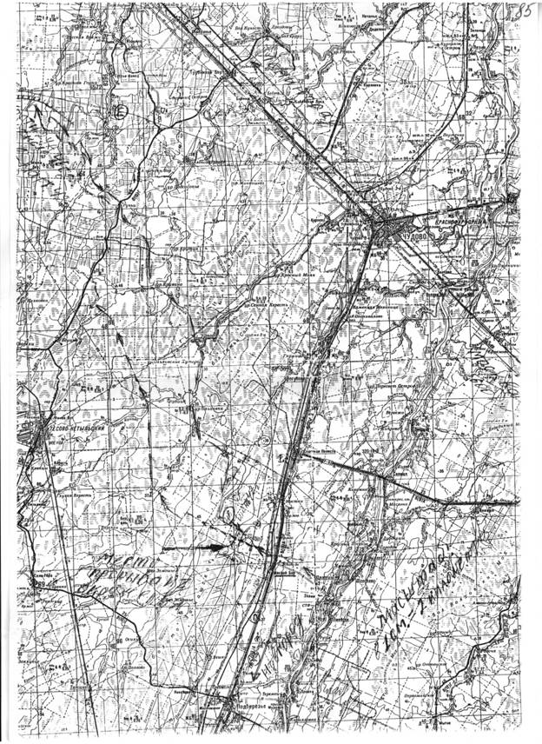
Карта к письму Сергея Котилевского.
1999 г.
Копия.
Отдел по делам архивов Администрации Топчихинского района Алтайского края. Фонд Р-116. Оп.1. Д.3.Л.85.
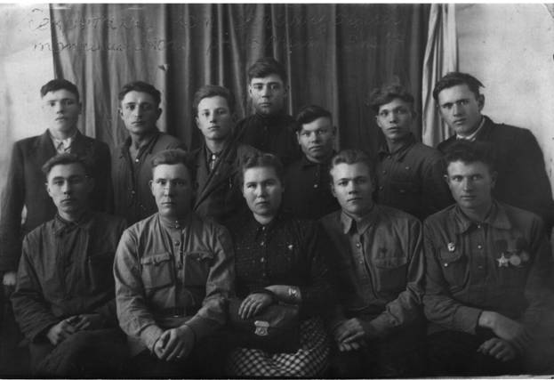
Секретари комсомольских организаций Топчихинского района, в первом ряду в центре Юдина Зоя Семёновна.
1947 г.
Позитив.
Отдел по делам архивов Администрации Топчихинского района Алтайского края. Коллекция фотодокументов, № 981.
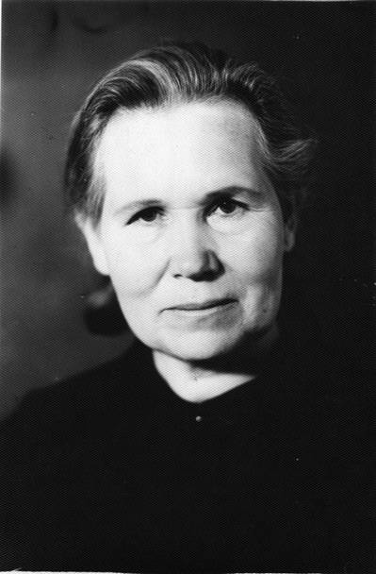
Юдина Зоя Семёновна,
уроженка села Фунтики, первый Почетный гражданин села Топчиха.
Дата неизвестна.
Позитив.
Отдел по делам архивов Администрации Топчихинского района Алтайского края. Фонд Р-116. Оп.1. Д.3.Л.119.

